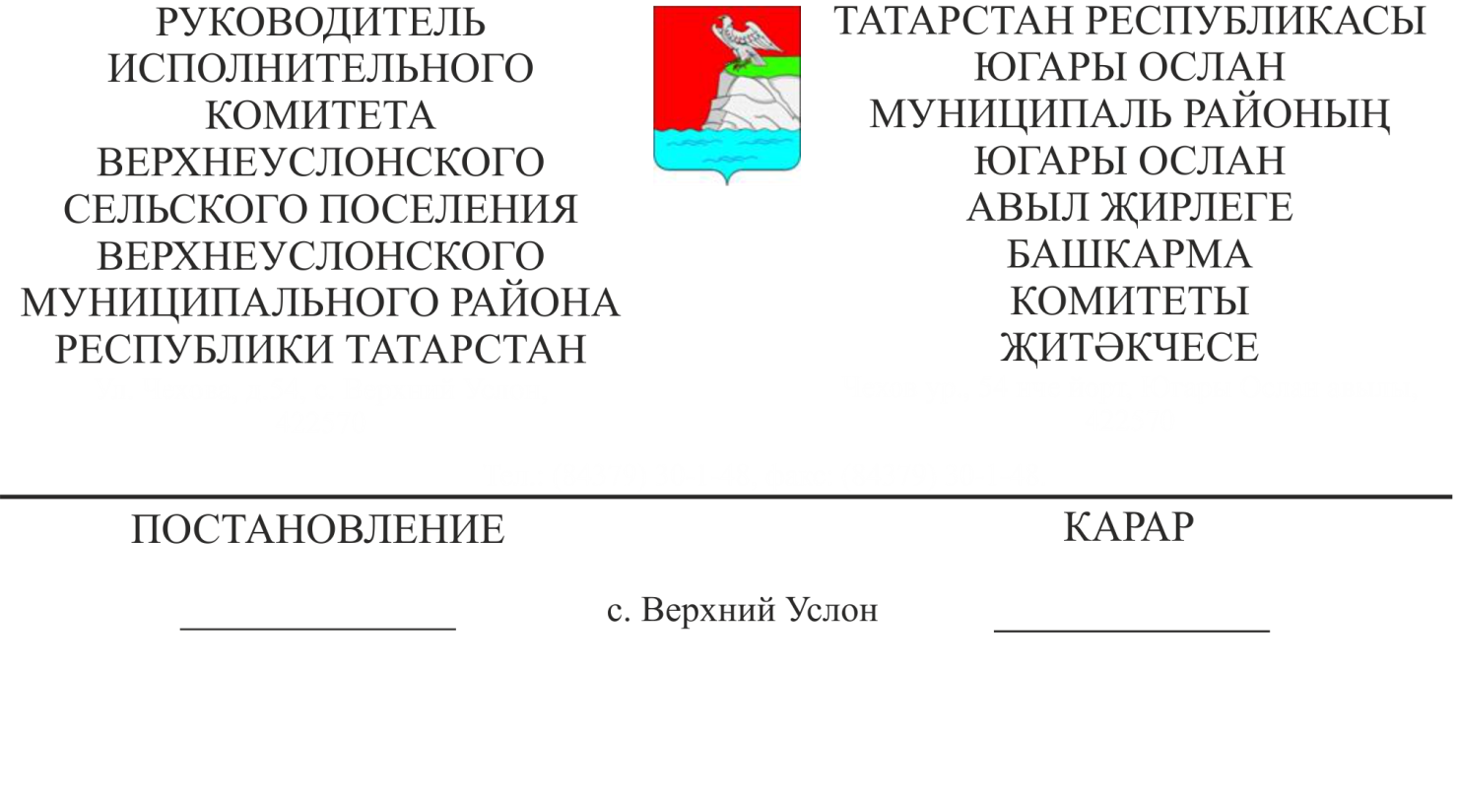
16.08.2018 № 28

Татарстан Республикасы Югары Ослан муниципаль районы «Югары Ослан авыл җирлеге» муниципаль берәмлегенең җирдән файдалану һәм төзелеш кагыйдәләренә үзгәрешләр кертү проектын әзерләү турында» 2018 елның 25 июнендәге
17 номерлы карарын гамәлдән чыгару турында

Югары Ослан муниципаль районы Югары Ослан авыл җирлеге Уставының 48 ст. таянып,
КАРАР БИРӘМ:
1. «Югары Ослан муниципаль районы «Югары Ослан авыл җирлеге» муниципаль берәмлегенең җирдән файдалану һәм төзелеш кагыйдәләренә үзгәрешләр кертү проектын әзерләү турында» 25.06.2018 ел 17 номерлы карарны гамәлдән чыгарырга.
2. Әлеге карарны Югары Ослан муниципаль районының рәсми сайтында һәм авыл җирлегенең мәгълүмати стендларында урнаштырырга.
3. Әлеге карарның үтәлешен контрольдә тотам.

Югары Ослан авыл җирлеге Башкарма комитеты җитәкчесе Д.В.Котков

